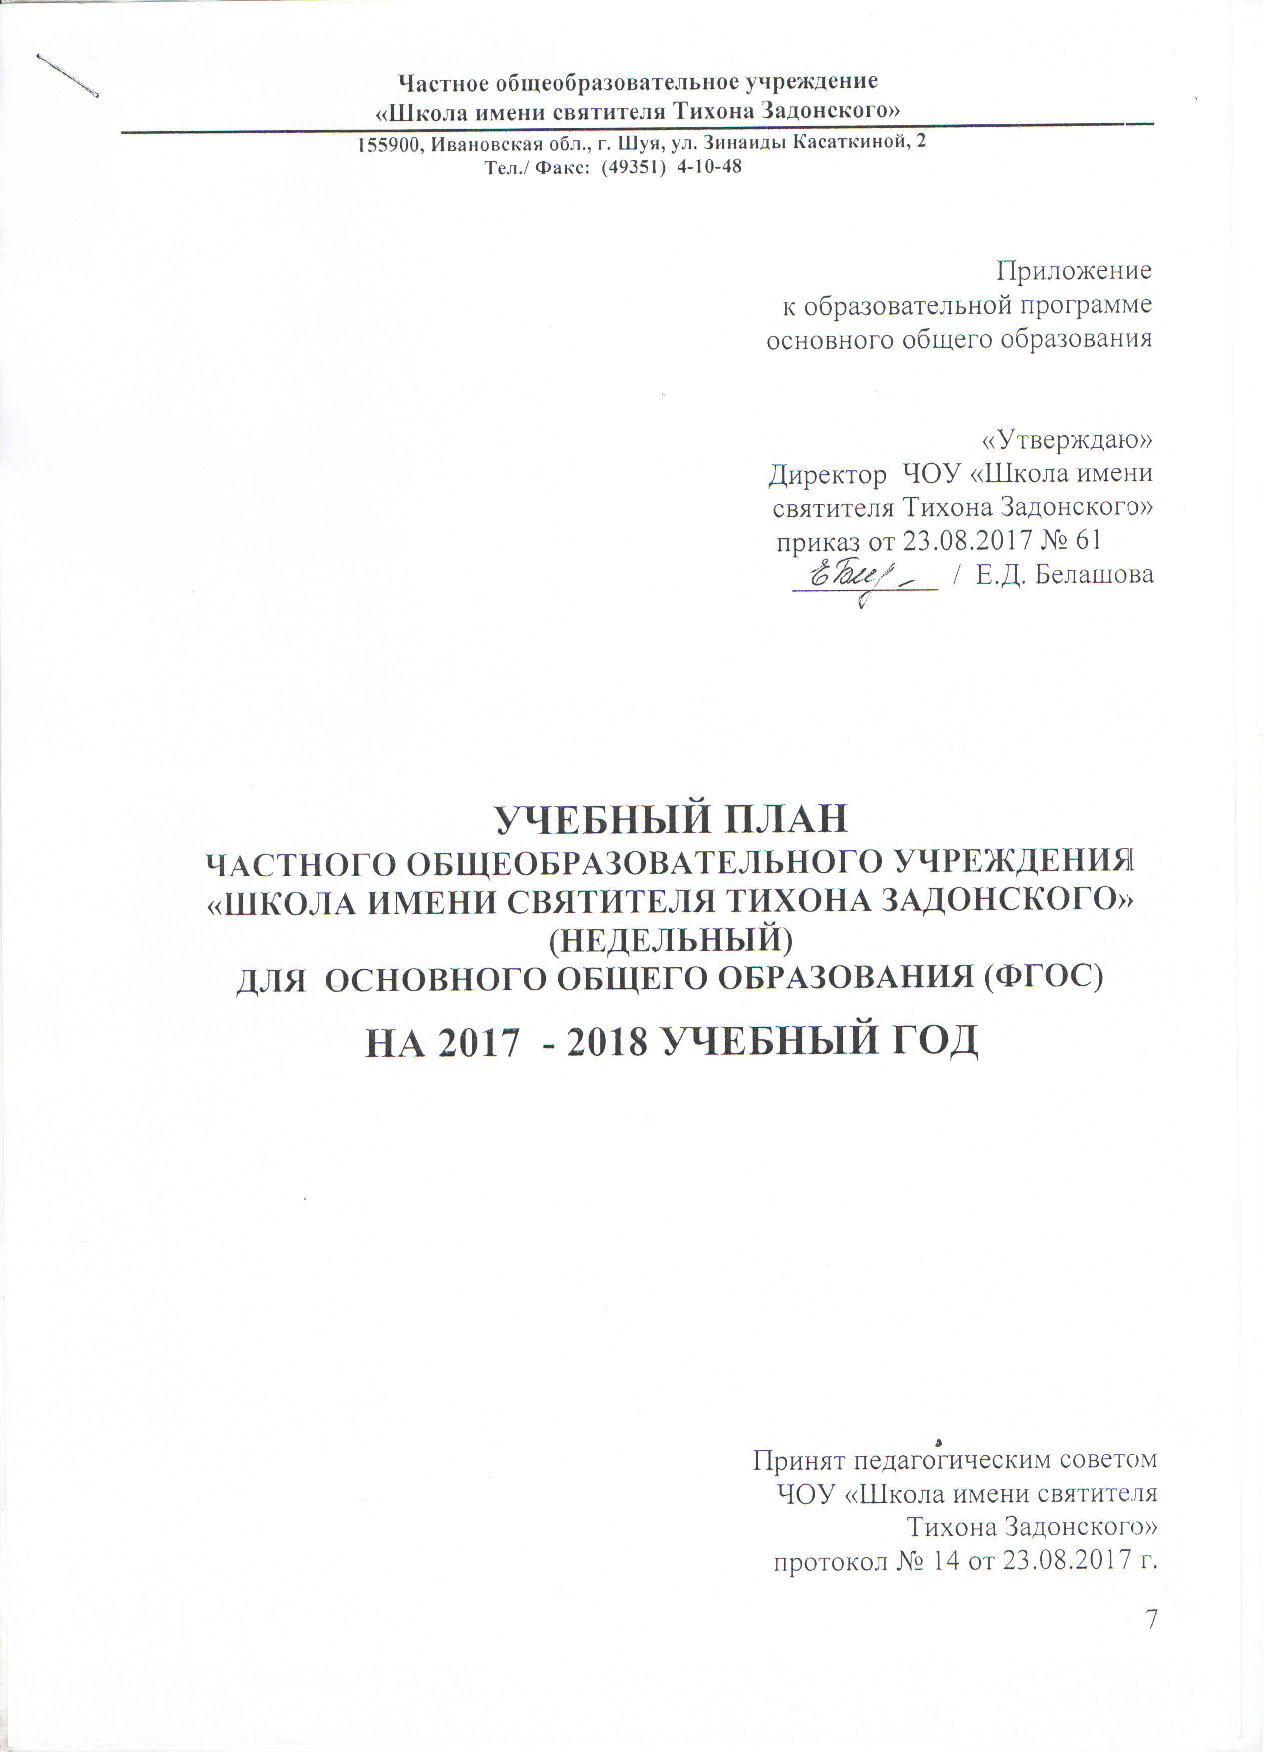

Пояснительная записка
к учебному плану ЧОУ «Школа имени святителя Тихона Задонского»
для 5 - 7 классов
на 2017 – 2018 учебный год

Учебный план частного общеобразовательного учреждения «Школа имени святителя Тихона Задонского» (далее – ЧОУ «Школа имени святителя Тихона Задонского») – документ, который определяет перечень, последовательность и распределение по периодам обучения учебных предметов, курсов, дисциплин (модулей), иных видов учебной деятельности, форм промежуточной аттестации. Учебный план составлен в соответствии со стоящей перед педагогическим коллективом задачей: создание оптимальных условий для обучения, воспитания и развития всех учащихся в соответствии с их способностями, склонностями и индивидуальными различиями.

Учебный план ЧОУ «Школа имени святителя Тихона Задонского» разработан в соответствии с

- Федеральным государственным образовательным стандартом основного общего образования, утвержденным приказом Министерства образования и науки Российской Федерации от 17 декабря 2010 г. № 1897 (в действующей редакции)
- Образовательной программы ООО ЧОУ «Школа имени святителя Тихона Задонского» (в новой редакции), утвержденной приказом от 22.08.2016 № 31/1.

Уровень недельной нагрузки на учащегося соответствует максимально допустимому количеству часов с учетом пятидневной учебной недели и составляет в 5 классе – 29 часов, в 6 – 30 часов, в 7 – 32 часа.
Учебный план учитывает специфику используемых в образовательной деятельности учебников, входящих в федеральные перечни учебников, рекомендованных к использованию в образовательной деятельности.

В структуру Учебного плана школы входят:
- обязательная часть образовательной программы, в которой обозначены образовательные области, обеспечивающие формирование личностных качеств учащихся общечеловеческими идеалами и культурными традициями, создающие единство образовательного пространства на территории РФ;
- часть, формируемая участниками образовательного процесса, обеспечивающая индивидуальный характер развития школьников в соответствии с их потребностями, склонностями и интересами, учитывающая контингент учащихся, запросы родителей, учащихся, а также подготовленность педагогических кадров.

Обязательная часть учебного плана определяет состав учебных предметов обязательных предметных областей и учебное время, отводимое на их изучение по классам (годам) обучения.
Часть учебного плана, формируемая участниками образовательных отношений, определяет содержание образования, обеспечивающего реализации интересов и потребностей обучающихся, родителей (законных представителей), организации, осуществляющей образовательную деятельность.
Часы части учебного плана, формируемой участниками образовательных отношений, выделены:
в 5 классе
- 1 час на увеличение учебного предмета «Физическая культура»;
- 1 час на изучение учебного предмета «Обществознание»;
- 0,5 часа на изучение предмета «Основы православной веры – Священное Писание Ветхого Завета» для реализации православного компонента;
в 6 классе
- 1 час на увеличение учебного предмета «Физическая культура»;
- 1 час на изучение предмета «Основы православной веры –Катехизис» для реализации православного компонента;
в 7 классе
- 1 час на увеличение часов для изучения учебного предмета «Русский язык» в связи с тем, что предмет является обязательным для сдачи ГИА;
- 1 час на увеличение учебного предмета «Физическая культура»;
- 1 час на изучение предмета «Основы православной веры – Священная История Нового Завета» для реализации православного компонента.

При составлении учебного плана соблюдалась преемственность между уровнями обучения и классами. Сбалансированность между предметными циклами, отдельными предметами.

Учебный план основного общего образования (ФГОС)
ЧОУ «Школа имени святителя Тихона Задонского»
на 2017-2018 учебный год
Предметные области | Учебные  предметы  Классы | Количество часов в неделю
 |  | V | VI |  | VII
Обязательная часть
Русский язык и литература | Русский язык | 5 | 6 |  | 4
 | Литература | 3 | 3 |  | 2
Иностранные языки | Иностранный язык (английский) | 3 | 3 |  | 3
Общественно-  научные предметы | История России  Всеобщая история | 2 | 2 |  | 2
 | Обществознание |  | 1 |  | 1
 | География | 1 | 1 |  | 2
Основы духовно-нравственной культуры народов России | Основы духовно-нравственной культуры народов России | 0,5
Математика и информатика | Математика | 5 | 5
 | Алгебра |  |  |  | 3
 | Геометрия |  |  |  | 2
 | Информатика |  |  |  | 1
Естественно-  научные предметы | Физика |  |  |  | 2
 | Биология | 1 | 1 |  | 1
 | Химия
Искусство | Музыка | 1 | 1 |  | 1
 | Изобразительное искусство | 1 | 1 |  | 1
Технология | Технология | 2 | 2 |  | 2
Физическая культура и Основы безопасности жизнедеятельности | ОБЖ
 | Физическая культура | 2 | 2 |  | 2
Итого |  | 26 | 28 | 29
Часть, формируемая участниками образовательных отношений |  | 3 | 2
Русский язык |  |  |  | 1
Обществознание |  | 1
Физическая культура |  | 1 | 1 | 1
Основы православной веры /Священное Писание Ветхого Завета/ |  | 0,5
Основы православной веры /Катехизис/ |  |  | 1
Основы православной веры  (Новый завет) |  |  |  | 1
Итого |  | 29 | 30 | 32

Согласно ст. 58 (Промежуточная аттестация) Федерального закона «Об образовании в Российской Федерации» от 29.12.2012 г. № 273-ФЗ «освоение образовательных программ, в том числе отдельной части или всего объема учебного предмета, курса дисциплины (модуля) образовательной программы, сопровождается промежуточной аттестацией обучающихся». График промежуточной аттестации утверждается директором ЧОУ «Школа имени святителя Тихона Задонского».

Формы проведения промежуточной аттестации на уровне основного общего образования в 2017-2018 учебном году

Предметы  Классы | 5 класс | 6 класс | 7 класс
Русский язык | Контрольный диктант | Контрольный диктант | Контрольный диктант
Литература | Итоговый тест | Итоговый тест | Итоговый тест
Иностранный язык | Итоговый тест | Итоговый тест | Итоговый тест
Математика | Итоговая контрольная  работа | Итоговая контрольная  работа | Итоговая контрольная работа
История России  Всеобщая история | Итоговый тест | Итоговый тест | Итоговый тест
Обществознание | Итоговый тест | Итоговый тест | Итоговый тест
Основы духовно-нравственной культуры народов России | Итоговый тест
География | Итоговый тест | Итоговый тест | Итоговый тест
Биология | Итоговый тест | Итоговый тест | Итоговый тест
Музыка | Итоговый тест | Итоговый тест | Итоговый тест
Изобразительное искусство | Накопительное  портфолио | Накопительное портфолио | Накопительное портфолио
Технология | Итоговый тест | Итоговый тест | Итоговый тест
Физическая культура | Сдача  контрольных нормативов. | Сдача контрольных нормативов. | Сдача контрольных нормативов.

